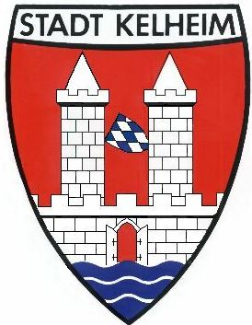 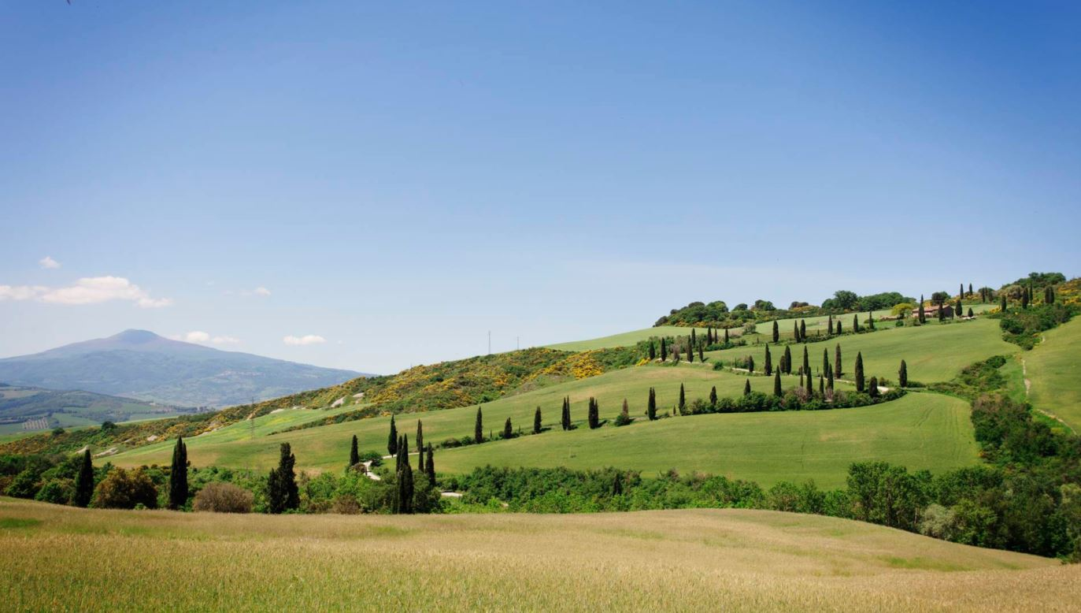 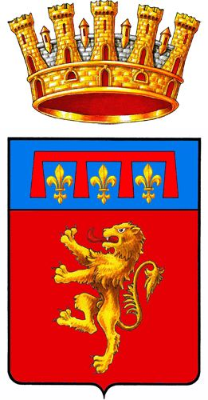

**Saisonauftakt in der Crete Senesi**

Der RSC Kelheim fährt mit Dir Ende April 2025 in die Mitte Italiens zum Einradln.

Unsere Unterkunft, das Hotel Palazzuolo, befindet sich auf der Anhöhe des Ortes

San Quirico mit einem herrlichen Blick in das Val d`Orcia.

Das Albergo bietet funktionell eingerichtete Zimmer, einen großen Garten mit Pool,

sowie ein hauseigenes Ristorante, welches uns mit kulinarischen Leckerbissen

aus der Region verwöhnt. [Hotel Palazzuolo - Google Maps](https://www.google.de/maps/place/Hotel+Palazzuolo/@43.7866198,11.2753992,9z/data=!4m9!3m8!1s0x132965f22285dde5:0xaef3780193dea44c!5m2!4m1!1i2!8m2!3d43.0559659!4d11.5980748!16s%2Fg%2F1tdsm5yd?entry=ttu)

Diese, südlich von Siena gelegene Landschaft mit ihren sanften Hügeln und dem satten Grün im Frühjahr, stellt uns Radlern ein vielfältiges Terrain zur Verfügung.

Durch die Vielzahl von Strada biance kommen auch Gravelbiker voll auf ihre Kosten.

Die Panoramarouten führen uns vorbei an namhaften historischen Orten, die zurückgehen bis in die Römerzeit.

Reisezeitraum:

**Samstag 26. 04. – Samstag 03.05. 2025**

Ü/Hp im DZ 1050 €

Ü/Hp im EZ 1350 €

Im Reisepreis sind enthalten:

Busfahrt im bequemen Luxusliner

Getränke und Frühstück bei der Anreise

Radtransport

Komfortable Doppel und Einzelzimmer mit Hp

GPX-Dateien für die Rennradtouren

RSC-Vereinsbus für Ausflüge

Wir freuen uns auf eine schöne Woche in der Toskana

Euer Orga-Team